前台
前台开发都是共的部分，所以没太多好说

js插件和框架
angular.js
three.js
paper.js
vedio.js
easyui
ext
flex
chart.js
CoffeeScript
MooTools

angular

html5 研究研究

css框架
uikit
bootstrap
Flat UI
Pure
Semantic UI
Foundation

这个是我已经了解 和学习过的
ztree
fckeditor
ueditor
uplodify
scrope

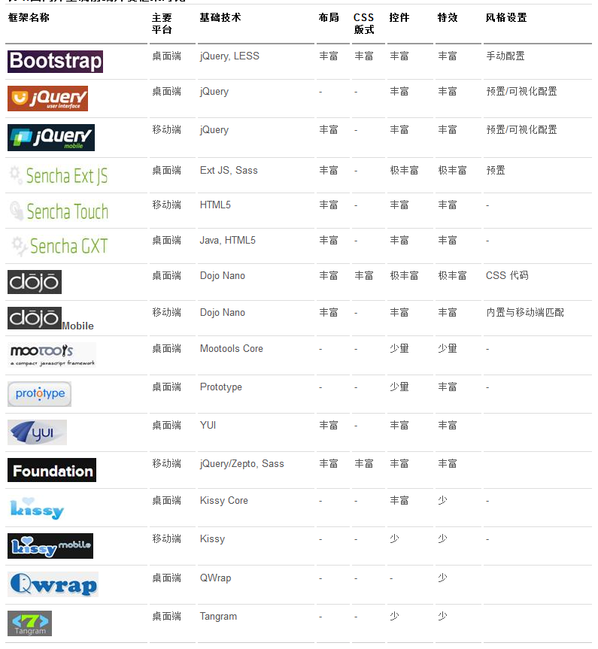

公共部分
这些公共部分，所有的编程语言都是必须共同的高级技术
seo
邮件发送
支付
三方接口
RSS订阅
微信接口
图灵机器人
站内查询

数据存储

数据存储方面，是所有应用的最终目的，所以研究对于数据存储一定要好好演技

关系型数据库
mysql
oracle
这后面两种，我 还真是很少听说
postgresql 关系型 数据库
sqllite 小数据库

NoSql数据库
hbase 缓存数据库
memcached
redis

python
对于所有的编程语言来说，无非就是web框架，然后就是研究研究啥的
(事不过三，所有的框架弄太多 最多 3-4个)
python
python的web框架
django
Tornado
Flask
web.py

node.js
开发框架
express
meteor

一些项目的分词操作等

ruby

框架（ruby的要求最低了）
Rails3 (ror)
ActiveResource + HTML5（微信） + Redis + Postgres + MongoDB（大神阶段）

php
框架
thinkphp
zend
yii

Java
（门槛最高）

框架
spring
hibernate mybatis
springmvc struts
dubbo 阿里云的框架

高级服务
jbpm
oa
maven -->这个等同于 Python 中的pip
webservice
luence
slor
itext pdf
hadoop

Velocity、Freemaker等模板引擎

服务器 java的
tomcat
apache
Nginx
JBoss
WebLogic

